江苏省社科联组联中心

学术大会信息管理系统

使 用 手 册

系统概况和技术支持信息

系统登录地址：<https://www.jsskl-xxgl.cn/admin/>

江苏省社科联组联中心

通讯地址：南京市建邺路168号4号楼319室

联系电话：025-83321259

有任何使用上的疑问或对系统的改进意见，请不吝联系我们，您的支持是我们前进路上最大的动力！

目 录

1.申报流程

2.注册账号

3.登陆系统

4.申报论文

一、申报流程

1注册步骤

1.1账号注册

1.2审核通过即可登录账号

2论文申报步骤

2.1申报人登录系统

2.2申报人选择相应的专场申报论文提交申报信息（显示“论文申报”按钮的为已经开通的专场，征文具体要求可在“通知公告”栏目查看）

2.3专场管理员论文审核

2.4专场管理员论文评奖（获奖论文显示“一等奖”“二等奖”）

二、注册账号

步骤1：选择账号注册

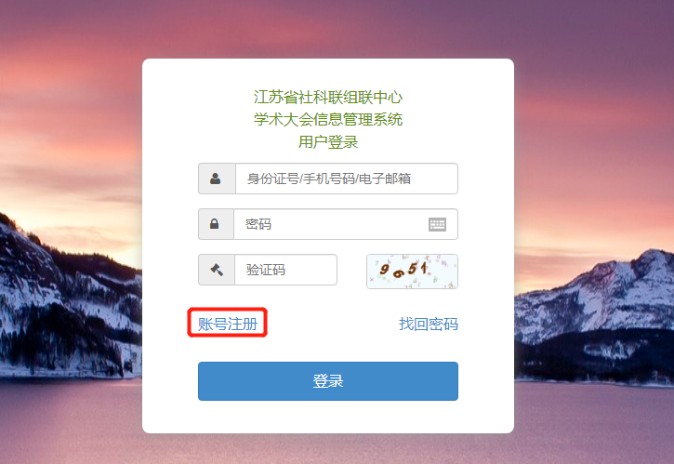

步骤2：填写注册信息

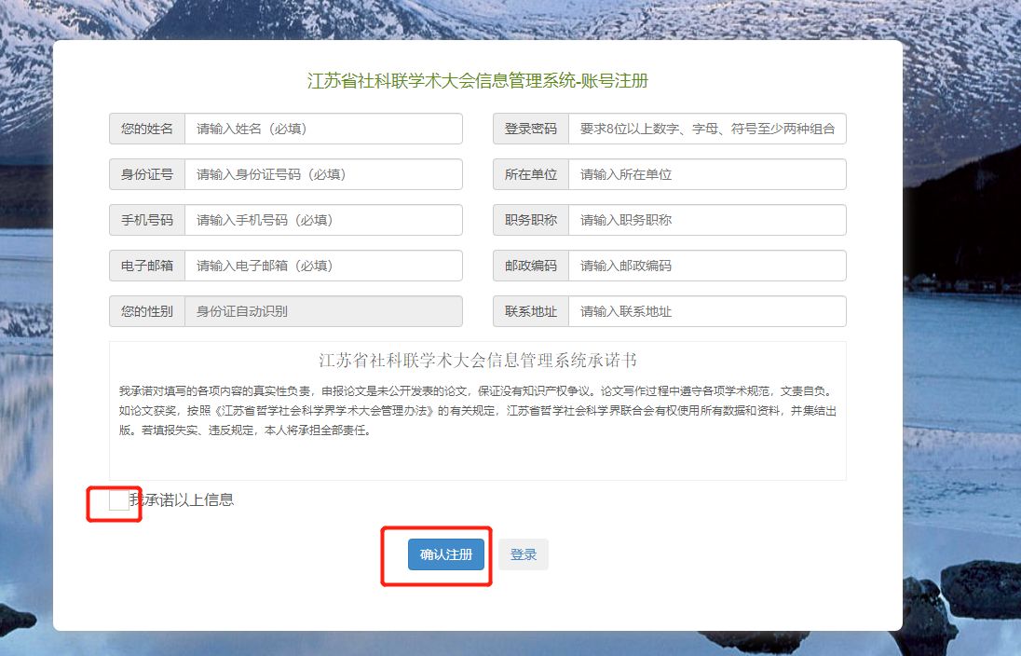

注册提交后等待管理员审核，审核通过即可使用

三、登陆系统

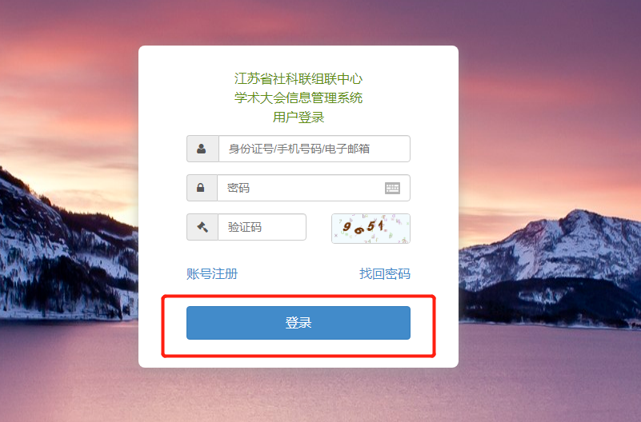

四、申报论文

步骤1：申报人选择“论文申报”点击申报信息进入如下界面

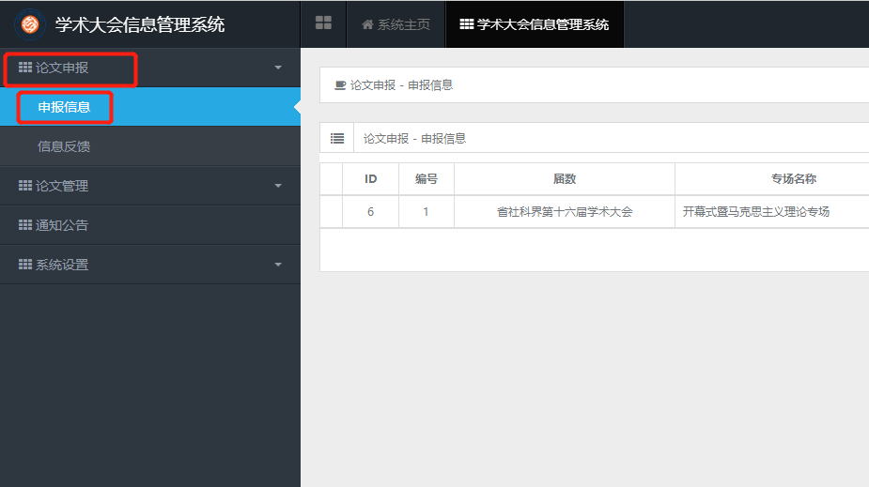

然后点击对应的专场进行论文申报

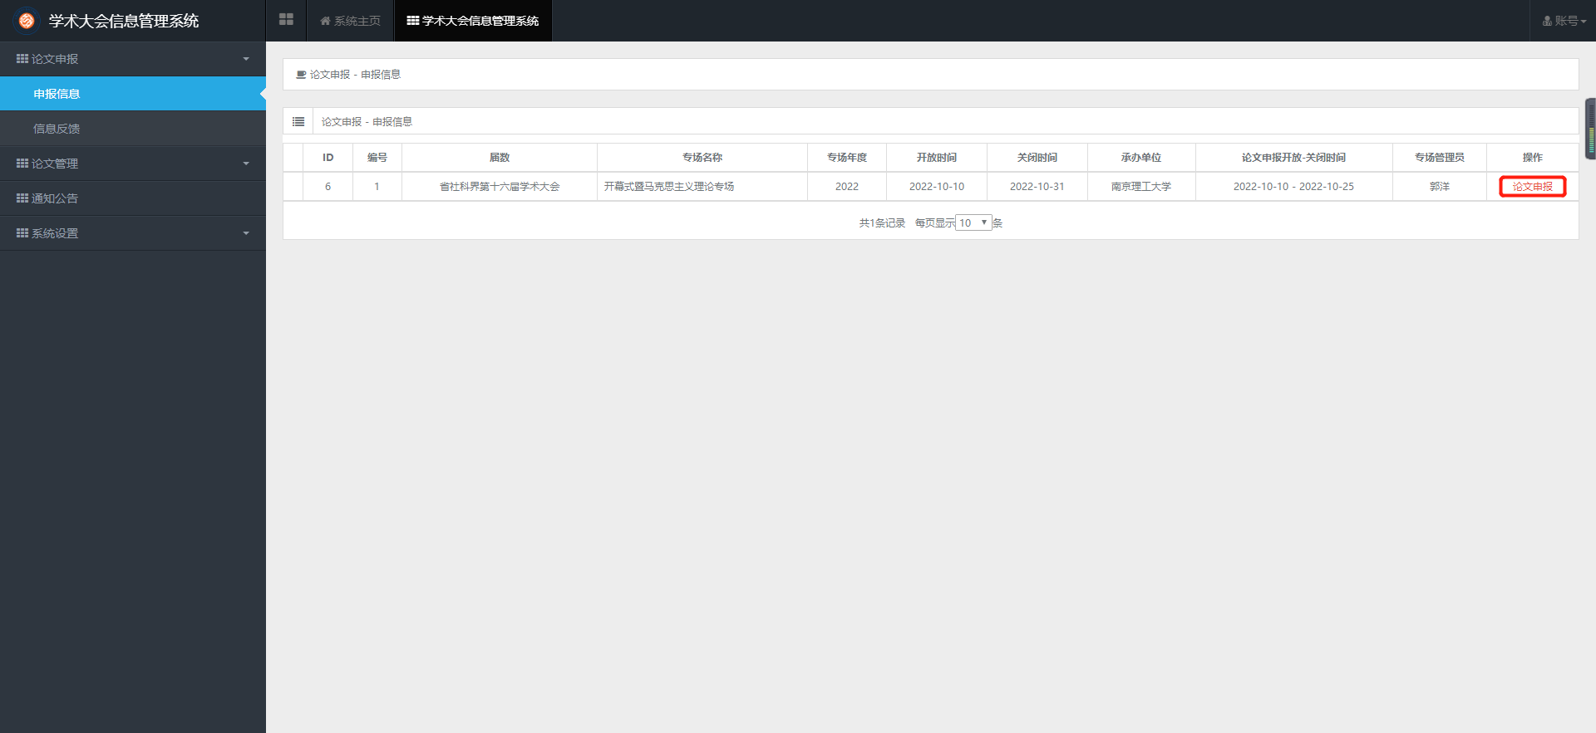

步骤2：填写论文申报信息，提交申报后论文状态为：待审核，内容不可更改。

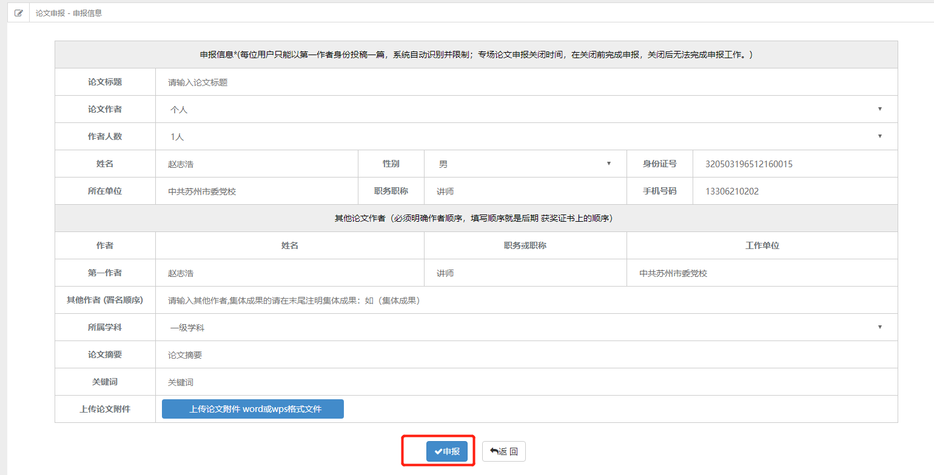

步骤3：专场管理员进行论文审核和评奖操作。